Sự Tích Thánh Làng Chèm
Ngày xưa, ở làng Chèm có một người họ Lý khỏe mạnh lạ thường. Đặc biệt thân thể của anh ta quá khổ, đo được hai trượng sáu thước bề cao. Vì thế đi đâu ai cũng kinh sợ người ta gọi là Ông Trọng.
Bấy giờ khúc sông Cái ở gần làng Chèm có một con giải rất lớn không biết đến đấy tự bao giờ. Con vật thỉnh thoảng bắt một người và súc vật tắm ở bến. Một hôm người mẹ Ông Trọng đi múc nước bị giải tha đi mất. Chàng vô cùng đau đớn, quyết tâm diệt trừ cơn ác vật. Chàng đắp đê chắn ngang khúc sông đó lại rồi cày cục tát cạn hết cả nước. Khi đáy sông và vực đã khô kiệt chàng xuống nắm cổ con giải lôi lên. Tự tay Ông Trọng phanh thây con giải làm lễ tế mẹ. Chàng khóc một bữa rất thảm thiết, rồi sau đó cũng một mình chàng ăn hết cả thịt con giải.
Hồi đó nhà vua cần dùng nhiều phu phen để xây dựng các công trình và cung điện. Lý Ông Trọng ở trong số những người bị bắt đi phu. Số phận những người bị bắt đi phu thật là trăm tình nghìn tội. Chàng bị bọn lính tráng quất roi vào đít những lúc chúng ốp đi làm. Chàng kêu lên:
– Tài trai như ta phải chịu nhục như thế này ư!
Than đoạn, bỏ trốn đi mất. Chàng đi rất xa, vừa học chữ vừa làm việc nuôi thân. Nhưng chẳng bao lâu trong một cuộc ẩu đả, chàng đã phạm tội giết chết kẻ địch. Người ta giải chàng về kinh cho nhà vua phán tội. Vua thấy thân thể chàng như hộ pháp thì không nỡ xử tử, bèn ra lệnh tha chết cho chàng. Vua cho làm thị vệ và dần dần yêu về sức khỏe, cho hầu bên mình ngự.
Hồi đó nhà vua phải thần phục hoàng đế nước Tần. Tiếng tăm của Lý Ông Trọng không ngờ lan truyền sang đến phương Bắc cho nên ít lâu sau đó hoàng đế nước Tần cho sứ sang đòi nộp Lý Ông Trọng làm cống vật. Nhà vua không có cách gì từ chối, bất đắc dĩ phải để cho chàng về tay kẻ khác.
Được Lý Ông Trọng, vua Tần mừng lắm: phong làm Tư lệ hiệu úy sai đi dẹp giặc. Cuối cùng vua cho chàng làm trấn thủ xứ Lâm-thao. Từ lâu người Hung-nô vẫn xâm phạm vào bờ cõi nước Tần. Quan quân tiến đánh thì họ rút lui, quan quân rút lui thì họ tiến đánh, luôn năm can qua không bao giờ lắng. Họ làm cho quân lính nước Tần rất cực khổ.
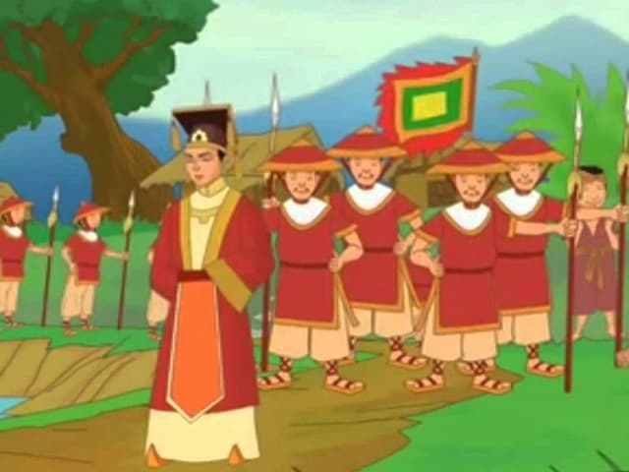Sự tích Thánh làng Chèm
Nhưng khi người Hung-nô vừa thấy mặt Lý Ông Trọng thì cho là một vị thần linh giáng hạ. Họ khiếp sợ đến nỗi hễ thấy bóng dáng của chàng ở đâu là ở đấy không đánh tự nhiên vỡ. Vì thế, sau mấy năm liền. Ở một dải biên thùy, người Hung-nô không dám quấy nhiễu. Vua Tần lại càng kính trọng chàng, phong tước và gả con gái cho.
Rồi đó, Lý Ông Trọng xin phép hoàng đế nước Tần cho trở về quê hương. Chàng rất sung sướng khi gặp lại bà con làng nước. Nhưng ít lâu sau, người Hung-nô thấy vắng mặt Ông Trọng lại rủ nhau vào cướp bóc vùng biên giới. Hoàng đế nước Tần lấy làm lo lắng, lập tức sai sứ sang đòi chàng trở lại trấn thủ Lâm-thao.
Nhưng lần này chàng không muốn đi nữa. Chàng thà sống khổ cực nhưng được ở quê nhà còn hơn là làm quan cho nước Tần. Bà con làng nước có người khuyến khích chàng hãy ra đi cho trọn công danh, nhưng Lý Ông Trọng cương quyết không đi. Vua Tần tuyên triệu không được toan cất quân sang hỏi tội. Thấy thế, nhà vua hoảng sợ đành phải cho sứ sang nói dối là chàng không may đã bị bệnh tả mà chết. Vua Tần nghe nói không tin, phái một viên cận thần sang khám. Người ta dùng nhiều cách để đánh lừa sứ giả phương Bắc. Lúc đào mộ và nạy ván thiên lên, sứ giả cũng không ngờ rằng trong những tầng vải liệm chỉ là một cái xác bằng gỗ. Nhưng nghe sứ giả về tâu trình, vua Tần vẫn không tin, lại sai sứ sang đòi phải đưa hài cốt của ông Trọng sang làm chứng. Thực là khó xử. Không đi cũng dở mà đi cũng dở; đằng nào cũng khó thoát tội “khi quân”. Túng thế chàng phải tự đâm cổ hy sinh để yên việc nước.
Hoàng đế nước Tần thấy hài cốt Lý ông Trọng mới tin là thực. Nhưng còn việc đánh dẹp Hung nô nếu không có Ông Trọng thì thật là rầy rà. Cuối cùng vua Tần cho gọi tất cả thợ đúc lại rồi mở kho đồng ra, sai đúc một cái tượng của Ông Trọng. Tượng tượng rỗng, có máy móc điều khiển bàn tay chân. Tượng đúc xong, vua sai đặt ở trước cửa Tư mã tại Hàm-dương. Rồi vua sai người chui vào bụng tượng vặn máy cho tay chân cử động y như người thật. Người Hung nô nghe sứ giả đi về kể chuyện, tưởng đó là ông Trọng đang sống, từ đó lại thần phục như trước.
Người ta còn nói từ lúc Ông Trọng bắt giải tế mẹ, một khúc sông từ làng Chèm về Đại-la, nòi giống giải không bao giờ dám đến đấy trú ngụ nữa.

